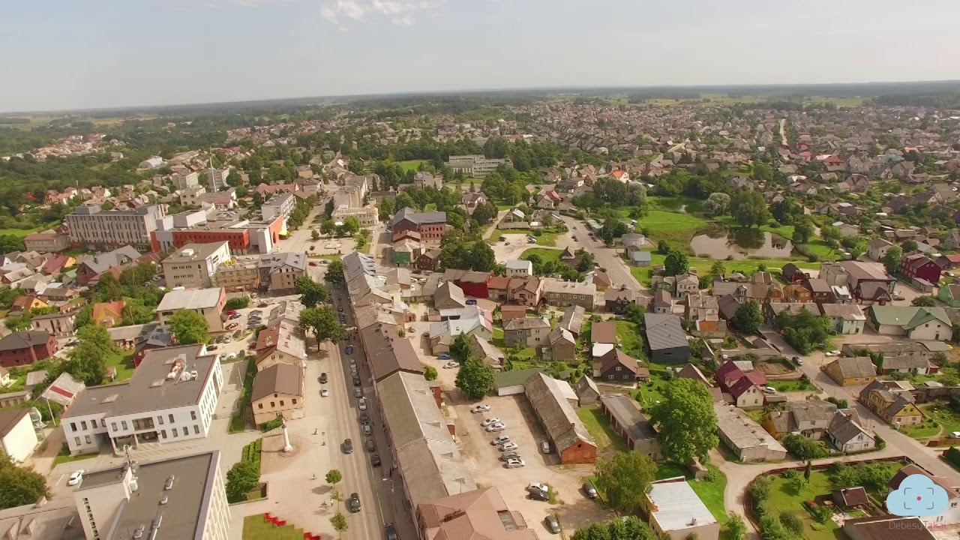

PLUNGĖS RAJONO SAVIVALDYBEI NUOSAVYBĖS TEISE PRIKLAUSANČIO TURTO VALDYMO, NAUDOJIMO IR DISPONAVIMO JUO 2017 METAIS
ATASKAITA

Ataskaitą parengė Turto skyriaus vedėja
Živilė Bieliauskienė
2018-05-31

2018 m. vasario 15 d. Plungės rajono savivaldybės tarybos sprendimu Nr. T1-21 „Dėl savivaldybei nuosavybės teise priklausančio turto valdymo, naudojimo ir disponavimo juo ataskaitos rengimo tvarkos aprašo patvirtinimo“ buvo nustatyta Plungės rajono savivaldybei nuosavybės teise priklausančio turto valdymo, naudojimo ir disponavimo juo ataskaitos rengimo tvarka.
Naują ataskaitos rengimo tvarka, kuri buvo inicijuota Plungės rajono savivaldybės administracijos Turto skyriaus, yra siekiama informuoti ne tik savininko funkcijas atliekančią Plungės rajono savivaldybės tarybą, tačiau ir visus suinteresuotus asmenis apie Plungės rajono savivaldybei nuosavybės teise priklausantį turtą, jo valdymą, naudojimą ir disponavimą, taip pat ataskaitoje bus pateikti pasiūlymai dėl pagrindinių Turto valdymo veiklos krypčių.
Ataskaitoje informacija pateikta pagal Plungės rajono savivaldybės administracijos Buhalterinės apskaitos skyriaus bei Savivaldybės turtą valdančių subjektų pateiktus duomenis. Ataskaitos duomenų kokybę sąlygoja turto valdytojų įgūdžiai, jų kruopštumas, todėl yra tikimybė, kad dalis turto gali būti neįtraukta į apskaitą arba apskaitoje vedami netikslūs duomenys. Ataskaitos rengimo metu buvo nustatyta, kad 38 Savivaldybės butai buvo neįtraukti į Savivaldybės apskaitą, kurie buvo įsigyti nuo 1992-2018 metų. Todėl Plungės rajono savivaldybės nekilnojamojo turto duomenų sutvarkymas, detali inventorizacija ir daug laiko bei pastangų reikalaujantis darbas bei įdiegtas nekilnojamo turto valdymo modulis ateityje leis pateikti tikslesnę Savivaldybei nuosavybės teise priklausančio turto valdymo, naudojimo ir disponavimo juo ataskaitą.

PLUNGĖS RAJONO SAVIVALDYBEI NUOSAVYBĖS TEISE PRIKLAUSANTIS IR PATIKĖJIMO TEISE VALDOMAS NEKILNOJAMASIS TURTAS

Patikėjimo teise ir pagal patikėjimo sutartį valdomas bei tiesioginėms funkcijoms vykdyti naudojamas plotas sudarė didžiausią – 75,9 proc. (iš viso 111 685 kv. metrų) – dalį viso savivaldybei nuosavybės teise priklausančio nekilnojamojo turto ploto.
Panaudos pagrindais perduotas naudoti plotas – 13,9 proc. (iš viso 20 505 kv. metrų).
Išnuomotas nekilnojamojo turto plotas sudarė 8,2 proc. (12 092 kv. metrų).
Laisvas, nenaudojamas funkcijoms vykdyti plotas – 2,0 proc. (2901 kv. metrų) viso savivaldybei nuosavybės teise priklausančio nekilnojamojo turto ploto.

Plungės rajono savivaldybei priklausantis turto valdymas palyginti su valstybės turto valdymu, yra geresnėje situacijoje, kadangi nenaudojamo turto turime tik 2 proc., o VĮ Turto bankas pateiktoje ataskaitoje už 2016 metų valstybės turtą yra net 13 proc. nenaudojamo valstybės turto.

2017 metų pabaigoje didžiausią bendro savivaldybės nekilnojamojo turto ploto dalį sudarė beveik 54 proc. – mokslo, 12 proc. – kultūros, 11 proc. – gyvenamosios paskirties, 8 proc. – administracinės, 9 proc. – kitos paskirties (garažai, sandėliukai, pirtys, tualetai, katilinės, kapinių sargų namelia) ir 6 proc. – gydymo paskirties nekilnojamas turtas.

VALDOMAS TURTAS PAGAL PATIKĖJIMO SUTARTIS

Kitiems juridiniams asmenims savivaldybių turtas patikėjimo teise gali būti perduodamas pagal turto patikėjimo sutartį savivaldybių funkcijoms įgyvendinti ir tik tais atvejais, kai šie juridiniai asmenys pagal įstatymus gali atlikti savivaldybių funkcijas. Sprendimą dėl turto perdavimo patikėjimo teise kitiems juridiniams asmenims priima savivaldybės taryba. 2017 metais pagal patikėjimo sutartį buvo valdoma 1514,96 kv.m savivaldybės nekilnojamojo turto:
- A. Klišonio komerinė firma "Inesa" - 105,01 kv.m;
- VšĮ Plungės rajono savivaldybės ligoninė - 1409,95 kv.m.

ĮSIGYTAS TURTAS

2017 metais savivaldybė įsigijo 7 nekilnojamojo turto objektus:
- Pirkimo-pardavimo sutartimi - nupirkti 6 butai, 289,53 m2, įsigijimo vertė – 104 400 (360 Eur/m²);
- Dovanojimo sutartimi -viešasis tualetas – vertė 19900 Eur (stadiono rekonstrukcijos metu buvo nugriautas).

PARDUOTAS NEKILNOJAMAS TURTAS

Buvo parduota 36 nekilnojamojo turto objektai, gauta 183 850,56 Eur pajamų:
- Gyvenamosios paskirties 19 objektų, 640,11m2, gautos pajamos 177 387,84 Eur (277 Eur/m2);
- Gydymo paskirties 1 objektas (dalis pastato – laboratorija), 150,67 m2, 3209,37 Eur;
- Kitos paskirties (sandėliukai, kiemo statiniai) – 15 objektų, 76,62 m2, 1692,05 Eur;
- Mokslo (Paukštakių mokykla), 508,6 m2, 1561,30 Eur.

IŠNUOMOTAS NEKILNOJAMAS TURTAS

2017 metais buvo išnuomota įvairios paskirties 12 092 kv.m. (8 proc.) nekilnojamo turto ploto:

Iš trumpalaikės ir ilgalaikė nuomos savivaldybės įstaigos gavo 56 585,07 Eur pajamų.

Didžiausi Savivaldybės nekilnojamojo turto nuomotojai pagal metinį nuomos mokesčio dydį:
- UAB „Skonio fabrikas“ – 7210,08 Eur (5,55 Eur/m²);
- UAB „Kontrus“ – 4701,5 Eur (1,85 Eur/m²);
- UAB „Telšių regiono atliekų tvarkymo centras“ -3998,97 Eur (1,59 Eur/m²);
- UAB „Jaroda“ – 3743,52 Eur (1,16 Eur/m²);
- AB „Lietuvos draudimas“ -3317,4 Eur (2,40 Eur/m²)

PANAUDOS TEISE VALDOMAS TURTAS

Didėlė dalis – net 14 proc. (20 505 kv.m) savivaldybei priklausančio turto, kuris yra nereikalingas savivaldybės ir jos įstaigų funkcijoms vykdyti, buvo perduotas panaudos pagrindais laikinai neatlygintinai naudotis kitiems subjektams, kurių veiklos tikslas teikti naudą visuomenei ar jos daliai socialinėje arba valstybės nacionalinio saugumo stiprinimo srityse. 2017 metais Plungės rajono savivaldybė turėjo 96 pasirašytas galiojančias panaudos sutartis.
Didžiausi savivaldybės nekilnojamojo turto panaudos gavėjai pagal bendrą naudojamą plotą:
- VšĮ Plungės rajono savivaldybės ligoninė – 10879,13 kv.m;
- VšĮ "Plungės futbolas" (Žirgynas - sporto salė, Kairysis pastatas (Vakarų oficina)) – 1017,73 kv.m;
- Plungės Vyskupo Motiejaus Valančiaus pradinė mokykla (suteiktos patalpos bendrabutyje Birutės g. 33) – 646,24 kv.m;
- VĮ Plungės rajono greitoji medicinos pagalba – 422,73 kv.m;
- VšĮ Kretingos maistas (valgykla Platelių gimnazijoje) – 409,41 kv.m.

LAISVAS, NENAUDOJAMAS FUNKCIJOMS VYKDYTI, SAVIVALDYBEI NUOSAVYBĖS TEISE PRIKLAUSANTIS NEKILNOJAMASIS TURTAS

Šių duomenų kokybę ypatingai lemia turto valdytojų atsakingai pateikta teisinga informacija apie laisvą, nenaudojamą savivaldybei priklausantį nekilnojamą turtą. Pasitaiko atvejų, kad savivaldybės naudojamas turtas siejamas su darbo vietų išlaikymu.
Pagal pateiktus duomenis 2017 metais Plungės rajono savivaldybėje buvo 2901,04 kv.m nenaudojamo ploto:

Eil. nr. | Turto pavadinimas | Turto adresas | Paskirtis | Pastato (patalpų)plotas kv.m | Nenaudojimo priežastis | Balansinė (likutinė vertė) vertė (Eur)
1 | 2 | 4 | 5 | 6 | 7 | 8
 | Administracinis pastatas | Telšių g. 3, Alsėdžių mstl. | Administracinė | 685,22 | Įsigytos pastato dalys, bus vykdomas projektas | 26 683,69
 | Pastatas - šiltnamis | Žlibinų g. 2, Kantaučių k., Plungės r. | Pagalbinio ūkio | 39 | Nereikalingas ugdymo procesui. | 3,72
 | Garažai 3-jų boksų | Birutės g. 40 A, Plungė | Sandėlis | 49,81 | Sandėliavimui nebereikalingi. | 679,72
 |  | Birutės g. 40 A, Plungė | Sandėlis | 49,81
 |  | Birutės g. 40 A, Plungė | Sandėlis | 79,75
 | Pastatas - Mokykla | Mokyklos1, Stalgėnai | Švietimas | 868,4 | Nereikalingas ugdymo procesui. | 76104,33
 | Pastatas-Katilinė (Didvyčių daugiafunkcis) | Ateities takas 1, Lieplaukalės k., Plungės r. | Kita | 50,16 | Nereikalingas, įstaiga šildoma elektra | 7409,22
 | Vandens rezervuaras (Didvyčių) | Ateities takas 1, Lieplaukalės k., Plungės r. | Kiti statiniai |  | Netinkamas veiklai vykdyti | 0
 | Vandens rezervuaras (Didvyčių) | Ateities takas 1, Lieplaukalės k., Plungės r. | Kiti statiniai |  | Netinkamas veiklai vykdyti | 0
 | Mokyklos pastatas | Plungės r.Stanelių km.Mokyklos g.5 | Mokslo | 135,6 | Dėl mokinių skaičiaus mažėjimo
 | Dešinysis pastatas (Rytų oficina) | Parko g. 3A, Plungė | nenaudojamas | 943,29 | avarinė būklė | 96500,00
 |  | Iš viso: |  | 2901,04 |  | 207380,68

SAVIVALDYBĖS NEKILNOJAMOJO TURTO IŠLAIKYMO SĄNAUDOS (KOMUNALINĖS IR REMONTO)

Kadangi tokio pobūdžio Savivaldybei nuosavybės teise priklausančio turto valdymo, naudojimo ir disponavimo juo ataskaita rengiama pirmą kartą, ne visi turto valdytojai iki ataskaitos parengimo kaupė duomenis apie nekilnojamojo turto išlaikymo sąnaudas, ne visi pateikė ataskaitas. Atsižvelgiant į tai, komunalinių ir remonto sąnaudų analizę atlikti buvo netikslinga, kadangi rezultatas būtų netikslus.
2018 m. birželio mėnesį bus sprendžiamas klausimas dėl buhalterinės programos tobulinimo įdiegiant nekilnojamo turto modulį, kurio funkcinės galimybė sudarytų sąlygas teikti tikslesnes ataskaitas apie Savivaldybės turto valdymą, išlaikymo sąnaudas.

NEKILNOJAMOJO TURTO VALDYMO VEIKLOS KRYPTYS

- Turto valdymo priemonių plano vykdymas.
Plungės rajono savivaldybės administracija, siekdama, kad turtas būtų valdomas racionaliau ir efektyviau 2017 metais balandžio mėnesį Savivaldybės tarybai pristatė Turto valdymo priemonių įgyvendinimo planą, į kurį buvo įtraukti objektai, nereikalingi savivaldybės funkcijoms vykdyti bei buvo numatytos turto valdymo priemonės optimizuojant turto apimtis.
- Nekilnojamojo turto apimčių optimizavimas.
Siekti, kad savivaldybė turėtų tik tiek nekilnojamojo turto ploto, kiek jo reikia savivaldybės funkcijoms vykdyti.
- Savivaldybės įstaigų ir kitų institucijų aprūpinimo nekilnojamuoju turtu poreikio analizė.
- Siekiamybė, kad būtų patobulinta buhalterinės apskaitos programa, įdiegiant nekilnojamojo turto modulį, kuris veiktų kaip Savivaldybės nekilnojamojo turto informacinės paieškos sistema, padėsianti efektyviau valdyti informaciją, sisteminti, kaupti duomenis apie nekilnojamojo turto išlaikymo sąnaudas, kuriuos būtų galima panaudoti ne tik kasmetinėms Turto ataskaitoms, bet ir sprendžiant pastatų bei patalpų rekonstrukcijos projektų bei remontų poreikio klausimus, siekiant, kad būtų sumažintos turto išlaikymo sąnaudos, kurios yra dengiamos mokesčių mokėtojų lėšomis.
- Nereikalingo nekilnojamojo turto nurašymas arba įtraukimas į parduodamų objektų sąrašą.
Turto valdytojai nuolat ieško pateisinančių priežasčių, kurios nėra pagrįstos kaštų ir naudos analize, todėl savivaldybės administracija skirs vis didesnį dėmesį turto valdymo kontrolei ir siūlys savivaldybės tarybai priimti sprendimus dėl nenaudojamo, funkcijoms vykdyti nereikalingo turto pardavimo.

